昆明市西山区人民医院
消防系统整改项目（第二批次）询价函

我院拟对消防系统整改项目（第二批次）进行邀请报价，诚邀符合条件并有意向的商家参加报价。现将相关事项说明如下：
★注：本次询价只作为市场咨询，并非最终结果，且不作为招投标参考。
一、项目基本情况
（一）项目名称：消防系统整改项目（第二批次）；
（二）工期：采购完成，合同签订后30天内；
（三）项目情况：医院现有楼顶消防水箱系统、地下室消防水泵系统等需要维修、整改，以及对损坏的消火栓箱等设施进行维修，（具体情况详见附件）；
（四）质保要求：两年。
二、踏勘要求
（一）商家自行现场踏勘。现场踏勘发生的费用由商家自行承担。商家未去现场踏勘或未提出要求的，将被视为已进行过“现场踏勘”。
（二）询价人向商家提供的有关项目的资料和数据，是询价人现有的能使商家利用的资料。询价人对商家由此而做出的推论、理解和报价方案概不负责。
三、询价函发布时间
2023年6月26日。
四、投递要求
（一）收取地点：昆明市西山区人民医院4楼总务部。
（二）截止时间：2023年6月30日16:00（北京时间），上午8:30-11:30，下午13:30-17:00，逾期收到或不符合规定的投标文件将被拒绝。
（三）咨询电话：0871－68182745；联系人：杨超。
五、报价函材料要求
（一）营业执照、税务登记证、事业单位法人证书及开户行信息；
（二）公司法定代表人证明书及授权委托书（非法定代表人经办的提供）；
（三）公司法定代表人及受托人身份证复印件（非法定代表人经办的提供）；
（四）报价表（参考附件）；
（五）联系人及联系电话。
六、发布公告媒介
昆明市西山区人民医院官网：www.xsqrmyy.net

附件：
昆明市西山区人民医院消防系统整改项目（第二批次）报价表

序号 | 点位 | 问题 | 数量 | 单位 | 单价 | 设施图片
1 | 住院楼：楼顶水箱间 | 稳压系统锈蚀严重，需更换维修。 | 1 | 项 |  | 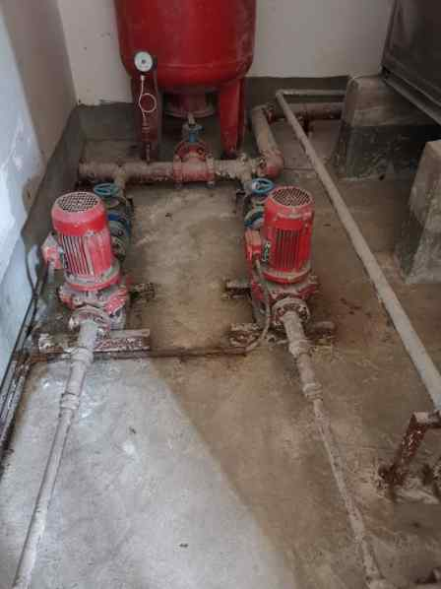
2 | 住院楼：楼顶水箱间 | 水箱溢流管和进水管安装高度，不符合要求需更换维修。 | 1 | 项 |  | 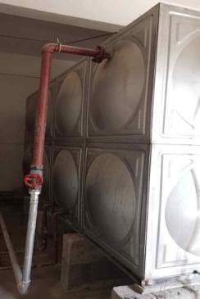
3 | 住院楼：楼顶水箱间 | 1号稳压泵不能手动启动。 | 1 | 项
4 | 住院楼：楼顶水箱间 | 高位消防水箱出水管上没有设置流量开关。 | 1 | 项 |  | 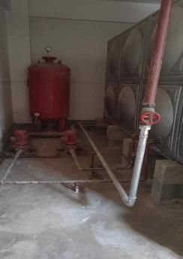
5 | 住院楼：楼顶水箱间 | 消火栓箱内未设置消火栓按钮。 | 1 | 项 |  | 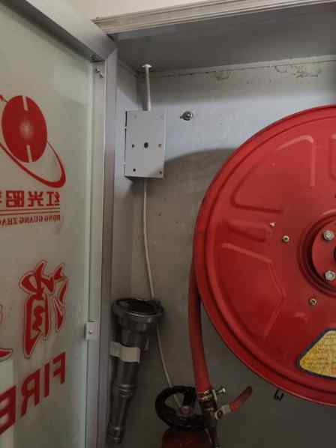
6 | 住院楼：楼顶水箱间 | 设有室内消火栓的建筑没有设置带有压力表的试验消火栓。 | 1 | 项
7 | 地下室：消防水泵房 | 消防水泵出水干管上没有设置压力开关。 | 1 | 项 |  | 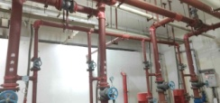
8 | 地下室：消防水泵房 | 消防水泵控制柜没有设置机械应急启泵功能。 | 1 | 项 |  | 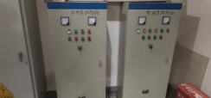
9 | 全院各损坏点位 | 全院各处消火栓箱损坏,需现场再次核查。 | 1 | 项 |  | 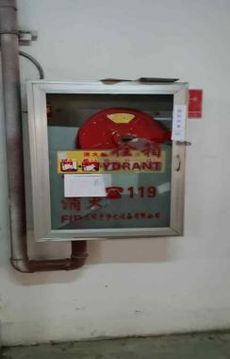
10 | 地下室：配电室，发电机房 | 气体灭火系统控制器处于关闭状态。 | 1 | 项 |  | 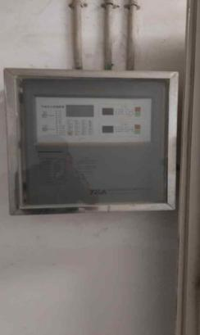
11 | 地下室：发电机房 | 储油间无灭火设施。 | 1 | 项 |  | 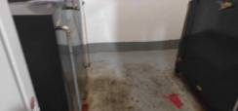
12 | 地下室：消防水泵房 | 湿式报警阀组出水端无信号蝶阀，各阀门无相关启闭状态标识。 | 1 | 项 |  | 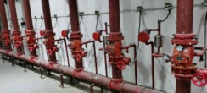
13 | 地下室：消防水泵房 | 测试8个湿式报警阀组，其中7个压力开关动作，1个没动作，消防控制室只收到2个压力开关动作信号。 | 1 | 项 |  | 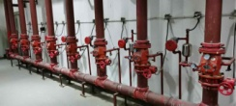
14 | 全院各损坏点位 | 防火卷帘门不能正常运行，需现场再次核查。 | 1 | 项 |  | 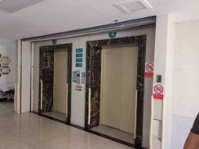
15 | 全院各损坏点位 | 非疏散通道上设置的防火卷帘的远程启动控制不符合消防规范要求，部分防火卷帘归底后控制室内无反馈信号，需现场再次核查。 | 1 | 项 |  | 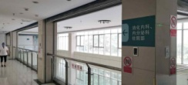
16 | 住院楼：屋顶 | 消防配电线路明敷，采用金属保护管锈蚀破损严重，没有采取防火保护措施。 | 1 | 项 |  | 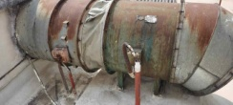
合计
公司名称（盖章）：
年 月 日
联系人：
联系电话：

